Министерство образования и науки Российской Федерации
Санкт-Петербургский политехнический университет Петра Великого
Физико-механический институт
Высшая школа прикладной математики и вычислительной физики

НАУЧНО-ИССЛЕДОВАТЕЛЬСКАЯ РАБОТА
Разработка математической модели для персонализированного определения временны́х параметров антиретровирусной терапии при ВИЧ-инфекции

Выполнил: студент гр. 5030102/20401 | Искандарова Ю.М.
Руководитель: Доцент ВШПМиВФ, к.ф.-м.н. | Гурский В.В.
Научный консультант: в.н.с., д.ф.м.н., руководитель группы  популяционной генетики и вирусологии ИЭФБ им. Сеченова РАН | Рузин И.М.

Санкт-Петербург
2026
Оглавление
ВВЕДЕНИЕ 3
1.Экологическое моделирование 5
1.1 Модель морковь-зайцы-волки 5
1.1.1 Система уравнений модели 5
1.1.2 Стационарное состояние системы 6
1.1.3 Нарушение стационарного состояния 7
2.Математическая модель динамики ВИЧ-инфекции 9
2.1. Клинический контекст и биологические основы 9
2.2. Структура модели и система уравнений 10
2.3. Параметризация модели 12
2.4. Анализ стационарных состояний 13
3.Верификация и параметризация модели 15
3.1 Верификация модели при отсутствии терапии 15
3.2 Верификация модели в случае временной антиретровирусной терапии 17
3.2.1 Антиретровирусная терапии при аномально малочувствительных хелперах. 18
3.3 Выделение критических параметров модели 18
3.4. Минимально необходимые клинические параметры для персонализации 19
4. Исследование и алгоритмизация «спонтанного контроля». 21
4.1 Генетическая изменчивость организма 22
4.2 Алгоритм диагностики спонтанного контроля 23
5. Методология определения временного окна для успешного посттерапевтического контроля ВИЧ 24
5.1 Проблема "терапевтического окна" 24
5.2 Количественная оценка допустимой погрешности в определении времени начала терапии. 28
6. Выводы 30
Список литературы 31

ВВЕДЕНИЕ
Современная стратегия лечения ВИЧ-инфекции основана на пожизненном приеме антиретровирусных препаратов (АРТ). Несмотря на эффективность, этот подход имеет существенные недостатки: кумулятивная токсичность, высокая стоимость, риск развития резистентности вируса и снижение качества жизни пациентов [1]. Альтернативой рассматривается концепция временной (ограниченной по продолжительности) терапии, целью которой является не просто подавление вируса, а «перезагрузка» иммунной системы для достижения состояния пост-терапевтического контроля – длительного подавления виремии после отмены препаратов [2]. Ключевой проблемой на пути к клинической реализации этой концепции является отсутствие инструментов для точного персонализированного планирования таких терапевтических интервенций. Необходимо определить для конкретного пациента не только нужно ли применять временную терапию, но и с клинически значимой точностью (порядка нескольких часов) рассчитать оптимальные моменты ее начала (tARTstart ) и окончания ( tARTend ). Решение этой задачи методами проб и ошибок в клинике неприемлемо. Математическое моделирование, основанное на индивидуальных иммуновирусологических параметрах пациента, представляет собой единственный доступный инструмент для предсказания исходов различных временных стратегий и расчета персонального «терапевтического окна».
Цель работы
Создание программного инструмента (на базе математической модели), который по вводимым индивидуальным параметрам ВИЧ-положительного пациента способен с точностью до (6) часов определить оптимальное время начала и окончания курса краткосрочной антиретровирусной терапии, максимизирующее шансы на установление долгосрочного контроля над инфекцией после отмены препаратов.
Задачи исследования
1. Освоение методов моделирования нелинейных динамических систем. На примере классической модели «ресурс-жертва-хищник» отработать технику анализа стационарных состояний, их устойчивости и получения численных решений, которые лягут в основу более сложной биомедицинской модели.
2. Разработка и параметризация модели динамики ВИЧ инфекции. Построение системы обыкновенных дифференциальных уравнений, описывающей ключевые популяции клеток: клетки-мишени вируса (T), инфицированные клетки (I), латентно инфицированные клетки (L), хелперные лимфоциты (H) и эффекторные клетки-убийцы (E). Модель включает АРТ.
3. Верификация модели и выделение критических параметров эффективности терапии. Проверка адекватности модели путем воспроизведения классических сценариев: прогрессирования инфекции без лечения и подавления вируса на фоне постоянной терапии. Идентификация набора минимально необходимых измеряемых клинических параметров пациентов (например, базальная вирусная нагрузка, скорость пролиферации лимфоцитов, пороги активации иммунного ответа и т.д.), которые должны быть введены в модель для персонализации терапии.
4. Исследование и алгоритмизация «спонтанного контроля». Определение условий, при которых иммунная система конкретного пациента (с его параметрами) способна самостоятельно подавить инфекцию без терапии. Внедрение в алгоритм проверки на спонтанный контроль как первого обязательного шага, исключающего необоснованное назначение терапии.
5. Определение «полосы успешного контроля» и ее ширины. Для случаев, когда терапия необходима: Разработка алгоритма поиска всех пар времени начала и конца АРТ ( tARTstart , tARTend ), приводящих к целевому состоянию низкой виремии и сохраненных хелперов. Количественная оценка допустимой погрешности в определении времени начала терапии.
6. Валидация подхода на типичных сценариях. Демонстрация работы алгоритма на примере параметризации для отношения эффективности клеток в активированном состоянии и покое w=10 путем построения и сравнения динамики для трех исходов: устойчивый контроль, провал терапии, и «спонтанный контроль» (терапия не требуется). Сравнение полученных прогнозных графиков с эталонной динамикой для подтверждения адекватности модели и алгоритма

1.Экологическое моделирование

1.1 Модель морковь-зайцы-волки
Рассмотрим схему экосистемы на примере моркови, зайцев и волков. Она иллюстрирует фундаментальные законы экосистемы в природе.
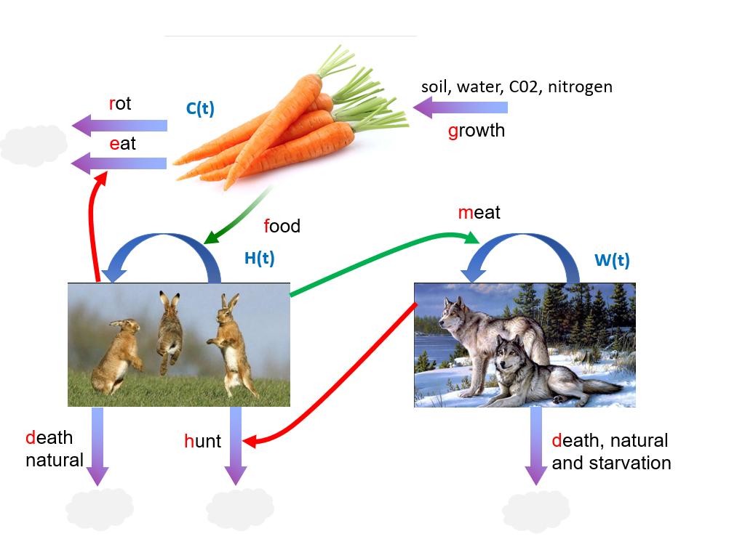
Рис. 1 Схема пищевой цепи

Данная модель описывает как меняется численность 3 групп организмов со временем. Растения растут с постоянной скоростью, но их количество уменьшается из-за естественной гибели и выедания травоядными. Травоядные размножаются пропорционально доступной пище (растениям), но гибнут от естественных причин и хищников. Хищники размножаются, когда много добычи, и гибнут от естественных причин.

1.1.1 Система уравнений модели
$$\frac{dC}{dt}=\underset{\text{growth}}{\underbrace{g}}-\left(r+\underset{\text{eaten}}{\underbrace{eH}}\right)C$$
$$\frac{dH}{dt}=\underset{\text{birth}}{\underbrace{fCH}}-H\left(\underset{\text{death}}{\underbrace{d_{H}}}+\underset{\text{hunted}}{\underbrace{hW}}\right)$$
$$\frac{dW}{dt}=\underset{\text{birth}}{\underbrace{mWH}}-\underset{\text{death}}{\underbrace{Wd_{W}}}$$
Для достижения равновесия системы, необходимо выполнение условия:
$$\frac{dC}{dt}=\frac{dH}{dt}=\frac{dW}{dt}=0$$
При следующих параметрах:
g - скорость роста морковок
r - естественная смертность морковок (без зайцев)
e - насколько быстро зайцы едят морковку
f - эффективность зайцев
$d_{H}$ - смертность зайцев
$d_{W}$ - естественная смертность волков
h - сила воздействия волков на зайцев
m - размножение волков

1.1.2 Стационарное состояние системы
Мы видим стационарное состояние на графике:
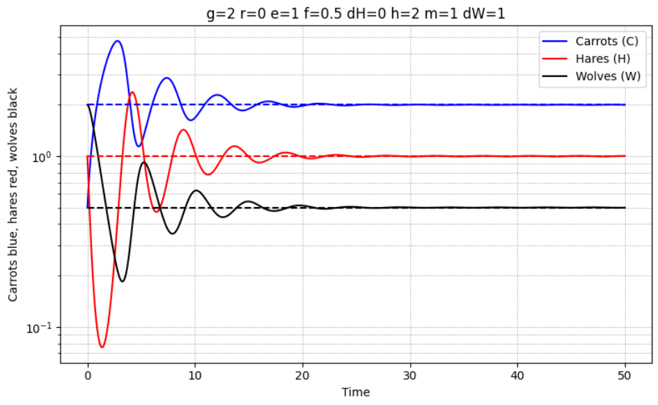
Рис. 2 Стационарное состояние системы

1.1.3 Нарушение стационарного состояния
Что произойдет, если изменить параметры? Например, увеличить смертность волков
Мы выходим из состояния равновесия, теперь на графике видно, как после исчезновения волков зайцы резко размножились, морковь сильно просела, и дальше обе популяции вошли в цикл «гонок».
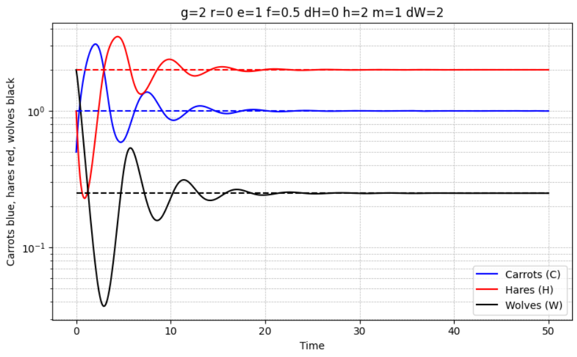
Рис.3 Изменение численности волков, выход из состояния равновесия
Что произойдет, если уменьшить скорость роста морковок и увеличить смертность зайцев?
При одновременном снижении скорости роста растений (параметр g) и увеличении смертности травоядных (параметр $d_{H}$) возникает двойное лимитирующее воздействие на трофическую систему, ускоряющее её коллапс. Уменьшение продуктивности продуцентов напрямую сокращает доступную кормовую базу для зайцев, что уже создаёт дефицит энергии на первом трофическом переходе. Одновременный рост естественной смертности травоядных усиливает этот эффект, приводя к быстрому сокращению их популяции. В результате хищники, лишённые достаточной пищевой базы, оказываются в условиях острого ресурсного дефицита.
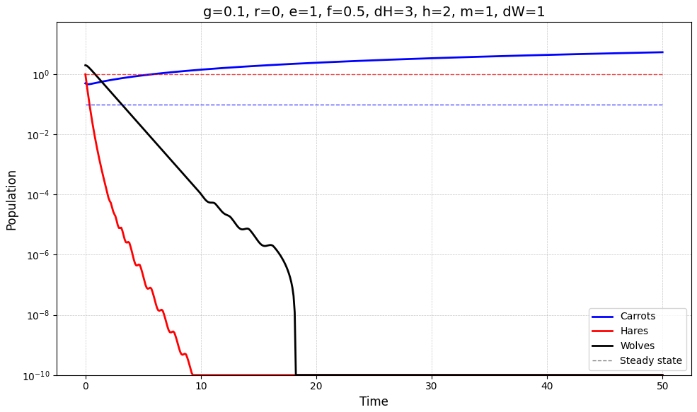
Рис. 4. Динамика популяций при уменьшении скорости роста моркови и увеличении смертности зайцев
Важно отметить условия существования системы:
Волки не вымрут, W > 0 если:
$$fgm>d_{H}\left(mr+ed_{W}\right)$$
Иначе, волков не будет, будут только морковка и зайцы
$$fgm<d_{H}\left(mr+ed_{W}\right): W=0, C=\frac{d_{H}}{f}, H=\left[\frac{gf}{d_{H}}-r\right]\frac{1}{e}>0$$
Или только морковка
$$gf<rd_{H}: W=H=0, C=\frac{g}{r}$$
Условие $(fgm>d_{H}\left(mr+ed_{W}\right))$ определяет возможность существования
устойчивой трёхуровневой экосистемы. При его нарушении система деградирует
либо до двухуровневой (растения–травоядные), либо до монокультуры растений,
что демонстрирует критическую роль хищников в поддержании биоразнообразия.

2.Математическая модель динамики ВИЧ-инфекции

2.1. Клинический контекст и биологические основы

Более 75 миллионов человек во всём мире были инфицированы вирусом иммунодефицита человека (ВИЧ), и около 37 миллионов живут с этой инфекцией сегодня [3]. Неконтролируемая ВИЧ-инфекция характеризуется стойкой виремией и постепенной потерей CD4⁺ Т-клеток, что в конечном итоге приводит к синдрому приобретённого иммунодефицита (СПИДу). Среди возможных причин медленного истощения иммунитета - нарушение клеточного гомеостаза и адаптация вируса к хозяину.
ВИЧ-инфекция способствует развитию сердечно-сосудистых заболеваний, патологий костной ткани, дисфункции почек и печени, а также ряда других системных осложнений. Антиретровирусные препараты (АРТ) высокоэффективны в подавлении репликации вируса. Для пациентов, имеющих доступ к терапии и соблюдающих режим приёма, комбинированное лечение обеспечивает длительное, вероятно пожизненное, подавление вирусной нагрузки. Это позволяет восстановить иммунитет и практически устранить риск развития СПИДа.
Однако не все пациенты следуют этому сценарию. Небольшая доля инфицированных, известная как «контроллеры», способна естественным образом сдерживать репликацию ВИЧ на низком уровне даже без АРТ. Другие, так называемые «пост-терапевтические контроллеры», достигают контроля после раннего курса противовирусной терапии или лечения антителами. Контроллеры прогрессируют в СПИД крайне медленно или не прогрессируют вовсе, что связывают с активным иммунным ответом, включающим как цитотоксические CD8⁺, так и хелперные CD4⁺ Т-клетки.
Исследования выявили ключевое различие между контроллерами и пациентами с прогрессирующей инфекцией («прогрессорами»). У контроллеров наблюдается активный CD4⁺ Т-клеточный ответ со способностью секретировать интерлейкин-2 (IL-2) и пролиферировать, в то время как у прогрессоров он отсутствует. Распределение функциональной авидности (параметра, определяющего чувствительность Т-клеток к антигену) среди CD4⁺ Т-клеток у прогрессоров гораздо уже и смещено в сторону низких значений, что свидетельствует о более высоком пороге активации. При этом для CD8⁺ Т-клеток таких выраженных различий между группами не обнаружено, что создаёт своеобразную иммунологическую загадку, особенно учитывая, что генетические маркеры, связанные с ответом CD8⁺ Т-клеток (субтипы HLA), остаются наиболее сильным предиктором контроля над ВИЧ [4].
Эта загадка подчёркивает сложность динамики ВИЧ-инфекции, где одних экспериментальных данных недостаточно для полного понимания механизмов. Поэтому для описания взаимодействия вируса и иммунной системы активно применяется математическое моделирование.
Ключевыми биологическими предпосылками для моделирования являются:
1. CD8⁺ Т-клетки активируются при прямом контакте с инфицированной клеткой, тогда как CD4⁺ Т-клетки реагируют на растворимый антиген на расстоянии, что в целом делает CD4⁺ популяцию более чувствительной к средней концентрации вируса в организме.
CD8⁺ Т-клетки активируются и делятся также при получении IL-2 от хелперов как CD4⁺ Т, если они имеются, что делает их отклик более чувствительным чем при прямом контакте.
2. ВИЧ целенаправленно инфицирует и разрушает CD4⁺ Т-клетки (а также макрофаги и дендритные клетки), причём активированные CD4⁺ клетки поражаются гораздо легче покоящихся из-за более высокой доступности нуклеотидов, необходимых для репликации вируса.
3. Постепенная потеря именно CD4⁺ Т-клеток, критически важных для координации иммунного ответа, является прямой причиной развития СПИДа.
В совокупности эти факты позволяют предположить, что стратегия выживания ВИЧ заключается в избирательном подавлении CD4⁺ Т-клеток. Это ослабляет чувствительность иммунной системы к вирусу, позволяя ему уклоняться от контроля. Несмотря на эффективность АРТ, глобальные проблемы доступа к тестированию, стоимость и токсичность препаратов приводят к тому, что большая часть инфицированного населения не получает адекватного лечения. Для обращения пандемии вспять необходимы не только улучшенные методы профилактики и терапии, но и глубокое понимание иммунной динамики, достичь которого возможно, в том числе, с помощью математических моделей, объясняющих различия между контроллерами и прогрессорами.

2.2. Структура модели и система уравнений

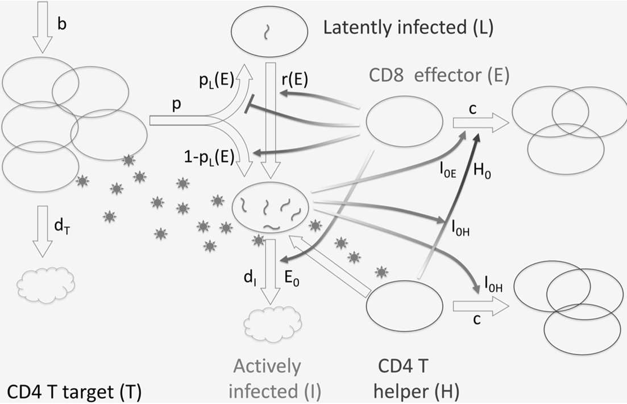
Рис. 5. Модель иммунного ответа и динамики вируса. Включает пять клеточных компартментов: неинфицированные, но восприимчивые клетки-мишени фенотипа CD4⁺ CCR5⁺, количество которых обозначено как T; активно инфицированные клетки, I; латентно инфицированное клеточное подмножество, L ; вирус-специфичные хелперные CD4⁺ T-клетки, H; и цитотоксические эффекторные CD8⁺ T-клетки, E. Широкие стрелки показывают поток клеток и пролиферацию, тонкие стрелки — сигналы управления. Маленькие звёздочки обозначают свободные вирионы.

На основе этих фактов, была предложена следующая модель [5] (Рис. 5)
$$dT/dt = b - pIT - d_{T} T$$ | (1)
$$dI/dt=\left[1-p_{L}\left(E\right)\right]pIT-d_{I}\left(1+E/E_{0}\right)I+r\left(E\right)L$$ | (2)
$$dL/dt=p_{L}\left(E\right)pIT-r\left(E\right)L$$ | (3)
$$dH/dt=c_{H}α\left(I/I_{O}H\right)β\left(H/H_{m}\right)-pwIH-d_{H}H$$ | (4)
$$dE/dt=c_{E}α\left[I/I_{O}E+H/H_{0}α\left(I/I_{O}H\right)\right]β\left(E/E_{m}\right)-d_{E}E$$ | (5)
$$r\left(E\right)=r_{0}+r_{m}ax·E/\left(E+E_{O}L\right)$$ | (6)
$$p_{L}\left(E\right)=p_{L}0·E_{O}L/\left(E+E_{O}L\right)$$ | (7)
$$α\left(x\right)≡1-e^{\left(-x\right)}$$ | (8)
$$β\left(y\right)≡{\left(1-y\right)}^{\left(1/3\right)}$$ | (9)
$$p=0 при I<I_{i}n/2$$ | (10)
Математическая модель представляет собой систему ОДУ, описывающий динамику клеток во время ВИЧ инфекции, где:
T(t) — незаражённые CD4⁺ Т-лимфоциты-мишени неспецифичные против ВИЧ.
I(t) — активированные инфицированные CD4⁺ Т-клетки.
L(t) — латентно инфицированные CD4⁺ Т-клетки (резервуар вируса).
H(t) — неинфицированные CD4⁺ Т-хелперы специфичные против ВИЧ.
E(t) — эффекторные CD8⁺ Т-клетки (цитотоксические лимфоциты).
Уравнение 1: Популяция здоровых CD4⁺ T-лимфоцитов пополняется с постоянной скоростью и сокращается в результате инфицирования вирусом ВИЧ.
Уравнение 2. Динамика активно инфицированных клеток (I):
Численность продуктивно инфицированных клеток увеличивается за счёт новых случаев инфицирования и реактивации латентного резервуара, а уменьшается в результате гибели, вызванной как вирусной цитопатогенностью (со скоростью dᵢ), так и уничтожением цитотоксическими CD8⁺ T-лимфоцитами (E(t)).
Уравнение 3. Динамика латентно инфицированных клеток (L):
Формирование латентного резервуара происходит при инфицировании клеток-мишеней с вероятностью pL(E), зависящей от уровня иммунной активации. Реактивация латентных клеток в продуктивное состояние происходит с вероятностью r(E), также регулируемой активностью эффекторных клеток. Считается, что интенсивность обоих процессов модулируется цитокинами (такими как TNF-α и IL-2), которые секретируются CD8⁺ T-клетками. Доля латентных клеток, не способных к реактивации (играющая роль при длительной терапии), в данной модели не рассматривается, поскольку фокус сделан на механизмах естественного иммунного контроля.
Уравнение 4. Динамика CD4⁺ T-хелперов (H):
Популяция ВИЧ-специфичных хелперных клеток пролиферирует в ответ на антигенную стимуляцию (максимальная скорость c), причём рост ограничен ёмкостью ткани ($H_{m}$). В отсутствие активации клетки элиминируются со скоростью $d_{H}$. Поскольку хелперные клетки находятся в активированном состоянии, они более восприимчивы к инфицированию ВИЧ (коэффициент w отражает повышенную инфективность для активированных клеток, связанную с высокой доступностью нуклеотидов в S-фазе клеточного цикла).
Уравнение 5. Динамика эффекторных CD8⁺ T-клеток (E):
Экспансия ВИЧ-специфичных цитотоксических лимфоцитов может происходить по двум независимым механизмам:
- прямая активация через TCR при распознавании комплекса MHC-I с вирусным пептидом на инфицированных клетках;
- опосредованная активация через рецептор IL-2, стимулируемый интерлейкином-2, который секретируется CD4⁺ T-хелперами.

2.3. Параметризация модели
Параметры модели описаны в Таблице 1 [5].

$$Обозначение$$ | Имя параметра | Единицы измерения | Значения по умолчанию | Диапазон значений
$$I_{OH}$$ | 1/чувствительность хелперных клеток | $$T_{0}$$ | $$9⋅{10}^{\left(-6\right)}$$ | $${10}^{\left(-6\right)}-1$$
$$I_{OE}$$ | 1/чувствительнось киллерных клеток | $$T_{0}$$ | $$0.03$$ | $${10}^{\left(-6\right)}-1$$
$$W$$ | Коэффициент инфективности хелперов к T-клеткам | $$1$$ | $$10$$ | $$1 - 100$$
$$C$$ | Максимальная скорость пролиферации | $$1/день$$ | $$2.0$$ | $$1.5 - 3$$
$$d_{I}$$ | Скорость гибели инфицированных клеток | $$1/день$$ | $$1.0$$ | $$0.7 - 1.2$$
$$d_{T}$$ | Скорость гибели клеток-мишеней | $$1/день$$ | $$0.3$$ | $$0.1 - 0.5$$
$$d_{H}$$ | Скорость гибели хелперных клеток | $$1/день$$ | $$0.15$$ | $$0.07 - 0.3$$
$$d_{E}$$ | Скорость гибели киллерных клеток | $$1/день$$ | $$0.15$$ | $$0.07 - 0.3$$
$$r_{max}$$ | Максимальная скорость реактивации латентных клеток | $$1/день$$ | $$0.2$$
$$r_{0}$$ | Минимальная скорость реактивации латентных клеток | $$1/день$$ | $$0.001$$
$$p_{L0}$$ | Максимальная вероятность латентного состояния | $$1$$ | $$0.4$$
$$R_{0}$$ | Базовое репродуктивное число | $$1$$ | $$8$$ | $$4 - 12$$
$$ε$$ | Эффективность препарата | $$1$$ | $$0.97$$
$$I_{in}$$ | Начальное число активно инфицированных клеток | $$T_{0}$$ | $${10}^{\left(-11\right)}$$ | $${10}^{\left(-11\right)}-{10}^{\left(-9\right)}$$
$$L_{in}$$ | Начальное число латентно инфицированных клеток | $$T_{0}$$ | $${10}^{\left(-11\right)}$$ | $${10}^{\left(-11\right)}-{10}^{\left(-9\right)}$$
$$E_{in}$$ | Начальное число киллерных клеток | $$1$$ | $${10}^{\left(-5\right)}$$ | $${10}^{\left(-7\right)}-{10}^{\left(-4\right)}$$
$$H_{in}$$ | Начальное число хелперных клеток | $$1$$ | $${10}^{\left(-5\right)}$$ | $${10}^{\left(-7\right)}-{10}^{\left(-4\right)}$$
$$T_{0}$$ | Нормальное число клеток-мишеней | $$1$$ | $$1$$
$$H_{0}$$ | Активное число хелперных клеток | $$1$$ | $${10}^{\left(-2\right)}$$
$$E_{0}$$ | Активное число киллерных клеток | $$1$$ | $${10}^{\left(-2\right)}$$
Таблица 1. Параметры модели [Рис. 5. Ур-я (1)-(7)].

2.4. Анализ стационарных состояний
Система имеет 2 стационарных состояния, первое зависит от хелперов, с очень низкой вирусной нагрузкой, соответствующее спонтанному контроллеру или пост-терапевтическому контроллеру. Второе не зависит от хелперов, с высокой вирусной нагрузкой, соответствующее прогрессору или потенциальному пост-терапевтическому контроллеру при отсутствии лечения.
Состояние 1. Стационарное состояние, зависящее от хелперов, находится из условий $\frac{dH}{dt}= 0,H> 0$ и уравнения 4. Это состояние возникает, когда число инфицированных клеток, $I_{1}$равно
$$I_{1}=I_{0H}log\frac{c}{c-d_{H}-pwI_{1}}$$
Значение $I_{1}$ ​ может быть определено итерациями по формуле (9). Заметим, что уравнение (9) имеет два решения для $I_{1}$, и только меньшее из них соответствует устойчивому стационарному состоянию, поскольку в нём $\frac{dH}{dI}>0$, что подразумевает отрицательную обратную связь между вирусом и хелперными клетками, а верхнее решение имеет $\frac{dH}{dt}< 0$, то есть положительную обратную связь.
Стационарное состояние, не зависящее от хелперов, находится из условий $H = 0,$ $\frac{dE}{dt}=0$ и уравнения 5:
$$I_{2}=I_{0E}log\frac{c}{c-d_{E}}$$

Вообще говоря, как мы установили моделированием уравнений 1 - 6, только одно из двух состояний может быть стабильным в долгосрочной перспективе [6, 7].
Большее из двух решений уравнения ($9),$ обозначаемое $I^{*}$, где $I^{*}>I_{1}$, определяет верхний предел экспансии хелперных клеток в зависимости от числа инфицированных клеток. Его можно вычислить, переписав уравнение (9) в виде
$$I^{*}=\frac{c\left(1-e^{-\frac{I^{*}}{I_{0H}}}\right)-d_{H}}{pw}$$

и проводя итерации по $I^{*}$.

3.Верификация и параметризация модели
После построения детерминированной математической модели динамики ВИЧ-инфекции, описывающей взаимодействие ключевых популяций клеток иммунной системы и вируса, возникает необходимость оценки её полезности и практической применимости.
Правильных моделей, как известно, не существует, но есть модели полезные. Aприорно модель описанная выше (рис. 5, ур. (1)-(7)) биологически реалистична, так как учитывает большое количество иммунновирусологической информации о ВИЧ в пациентах почерпнутой из десятков клинических и экспериментальных исследований [5, 6, 7]. Тем не менее, как всякая модель, она содержит ряд упрощений и не гарантирует способности воспроизводить реальные сценарии течения заболевания. Для этого нужна дополнительная апостериорная верификация.
Верификация модели заключается в проверке её способности воспроизводить качественно известные сценарии развития ВИЧ-инфекции, включая прогрессирование заболевания при отсутствии антиретровирусной терапии и подавление вирусной репликации на фоне постоянного лечения.
Дополнительной задачей является анализ параметров модели с целью выделения критических характеристик, оказывающих наибольшее влияние на динамику системы, а также идентификация минимально необходимого набора клинически измеряемых параметров, требуемых для персонализации модели и её потенциального использования в прогнозировании течения заболевания и оптимизации терапии.

3.1 Верификация модели при отсутствии терапии
При моделировании динамики системы в отсутствие антиретровирусной терапии наблюдается устойчивый рост популяции инфицированных клеток и формирование латентного резервуара, что соответствует известным механизмам хронизации ВИЧ-инфекции. Популяция клеток-мишеней постепенно снижается, в то время как иммунный ответ, представленный хелперными и эффекторными лимфоцитами, демонстрирует фазу активации, сменяющуюся функциональным истощением.
Такое поведение системы соответствует классическому сценарию естественного течения ВИЧ-инфекции: острая фаза, переход в хроническую стадию и прогрессирование заболевания при отсутствии лечения.
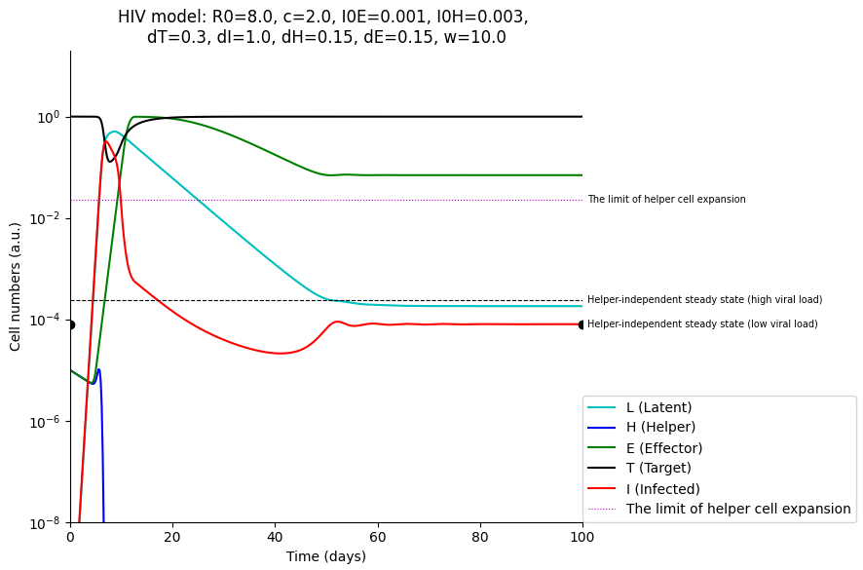
Рис 5. Динамика ВИЧ-инфекции без антиретровирусной терапии при параметрах: $R_{0}=8.0,I_{0E}=0.001,I_{0H}=0.003,w=10.0$. График показывает переход системы в состояние высокой вирусной нагрузки с полным истощением CD4+ Т-хелперов (helper-independent steady state) [5].

На графике показана динамика ВИЧ-инфекции без антиретровирусной терапии. После заражения вирус быстро размножается, вызывая резкий рост инфицированных клеток. Одновременно происходит катастрофическое падение CD4+ Т-хелперов — они практически полностью исчезают в первые 20 дней. Хотя иммунная система пытается ответить (активируются эффекторные клетки), этого недостаточно для контроля над инфекцией.
Без терапии система стабилизируется в состоянии с высокой вирусной нагрузкой и отсутствующими хелперами — это соответствует классическому прогрессированию к СПИДу. График демонстрирует, что с данными параметрами спонтанного контроля не возникает, и без лечения инфекция неизбежно приводит к истощению иммунитета.
Итог: Модель демонстрирует классическое развитие острой ВИЧ-инфекции в отсутствие лечения: неконтролируемая вирусная репликация (пик инфицированных клеток) приводит к катастрофическому истощению пула CD4+ Т-хелперов, после чего система переходит в состояние хронической инфекции с установлением вирусного "set point", критическим уровнем хелперов и персистенцией вируса.

3.2 Верификация модели в случае временной антиретровирусной терапии
При введении параметров, моделирующих действие антиретровирусной терапии со дня 6 по день 12 системной инфекции, система демонстрирует качественно иное поведение: снижается скорость инфицирования клеток-мишеней, уменьшается продукция вируса и стабилизируется численность инфицированных клеток (рис. 6). Популяция неинфицированных T-клеток демонстрирует восстановление, а иммунный ответ приобретает устойчивый характер.
Данный режим динамики соответствует клинически наблюдаемому эффекту раннему АРТ в некоторых пациентах (10-15%), характеризующемуся подавлением вирусной нагрузки и частичным восстановлением иммунной функции [2, 5].
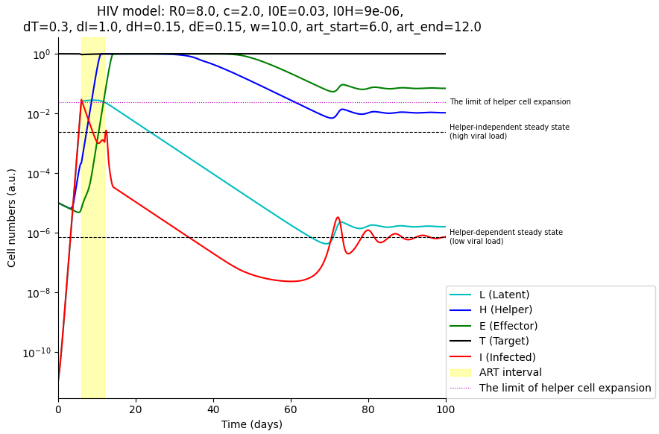
Рис 6. Динамика ВИЧ-инфекции при сбалансированных параметрах иммунного ответа ($I_{0H}=0.003,I_{0E}=0.001$) с применением временной антиретровирусной терапии (дни 6-12).

Моделирование иллюстрирует, как временное подавление вируса с помощью ART (применена в интервале 6–12 суток после заражения) может кардинально изменить долгосрочный исход инфекции. Без терапии система неизбежно переходит в состояние с неконтролируемой репликацией вируса и почти полным истощением CD4+ Т-хелперов. Однако кратковременное терапевтическое окно создаёт возможность для иммунной системы переключиться на альтернативный устойчивый режим, в котором сохраняются хелперы, а вирусная нагрузка остаётся на низком уровне даже после отмены лечения. Штриховые черные горизональные линии на рис. 6 визуализируют эту бистабильность: две возможные точки равновесия, разделённые критическим порогом, соответствуют разным клиническим исходам — прогрессирующему СПИДу или длительному контролю над инфекцией.

3.2.1 Антиретровирусная терапии при аномально малочувствительных хелперах.
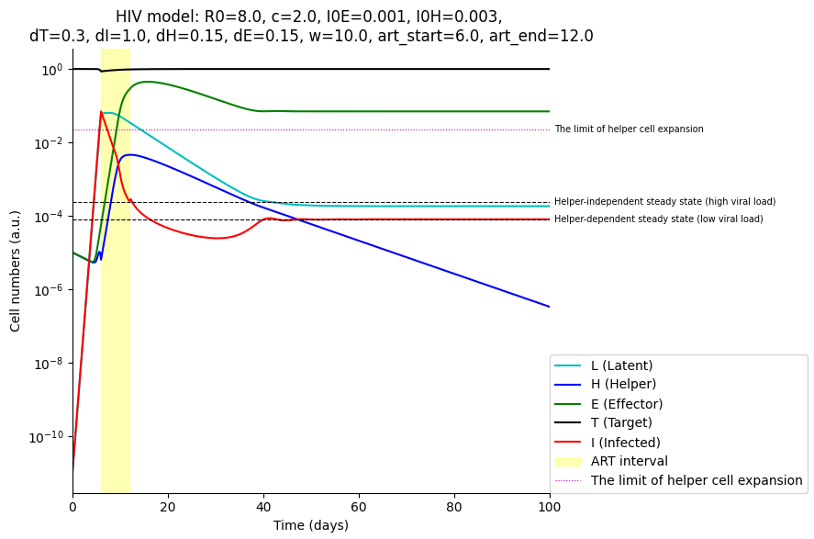
Рис. 7. Динамика ВИЧ-инфекции при слабой чувствительности хелперных клеток (I0H=0.003 > I0E=0.001) с применением антиретровирусной терапии (6-12 дни).
Наблюдается переключение за счет лекарства на хелперное состояние с подавленной виремией, но оно оказывается неустойчивым, из-за необычно низкой чувствительности хелперов в этом примере. Условия устойчивости исследованы в (Rouzine AIDS 2022) [5].

3.3 Выделение критических параметров модели
Анализ структуры модели показывает, что наибольшее влияние на динамику системы оказывают параметры, связанные со скоростью инфицирования клеток-мишеней, эффективностью вирусной репликации и характеристиками иммунного ответа.
$R_{0}=8.0$ — базовое репродуктивное число (эффективность репликации). Известно из экспериментов, зависит от штамма ВИЧ.
(Для модели мы используем входной параметр $p=R_{0}⋅d_{T}⋅d_{I}/b$ — инфективность)
$c = 2.0$ - максимальная скорость деления $E$ и $H$ (характеристика иммунного ответа). Известна из экспериментов ex vivo.
$d_{I}=1.0,d_{H}=0.15,d_{E}=0.15$ — частоты (скорости) гибели клеток этих трёх фенотипов. Измеряются in vivo.
Особую роль играют параметры, определяющие пороги активации иммунного ответа и скорость пролиферации эффекторных клеток, поскольку они определяют способность системы переходить в режим устойчивого иммунного контроля или, напротив, в режим прогрессирования инфекции [1, 5].
$I_{0E}$— порог антигена для киллерных клеток (эффекторов), определяется методами ex vivo, относительные единицы. Интервал: ${10}^{\left(-6\right)}-1$
$I_{0H}$ — порог антигена для хелперных клеток, аналогично. Интервал: ${10}^{\left(-6\right)}-1$
$w$— параметр, описывающий, во сколько раз хелперы $H$более уязвимы к инфицированию, чем клетки-мишени $T$. Хотя обе популяции являются CD4⁺ T-клетками, первые — ВИЧ-специфичные и активированные, вторые — неспецифичные и преимущественно покоящиеся. Интервал: [1, 1000]
$c = 2.0$ — максимальная скорость пролиферации эффекторных ($E$) и хелперных ($H$) клеток.
(Примечание: измерение $I_{0E}$и $I_{0H}$ в одинаковых единицах, как в модели, является сложной задачей из-за роли антиген-презентирующих клеток (АПК). Это требует подгонки параметров по данным in vivo. АПК явно не представлены в модели и скрыты в значении $I_{0H}$
Параметры, моделирующие действие антиретровирусной терапии, являются критическими для формирования режима подавления вирусной нагрузки и устойчивого восстановления иммунной системы.
$t_{\text{ARTstart}}$— время начала антиретровирусной терапии; может варьироваться в широких пределах по решению врача.
$t_{\text{ARTend}}$— время окончания антиретровирусной терапии; аналогично.
$effic = 0.97$ — эффективность терапии [1, 5]; может варьироваться, причём точное значение не критично, если выполняется условие $1 - effic ≪ \frac{1}{R_{0}}$ .

3.4. Минимально необходимые клинические параметры для персонализации

Для адаптации модели к конкретному пациенту и повышения её прогностической ценности требуется минимальный набор клинически измеряемых параметров:
- w
- $I_{0E}$
- $I_{0H}$
Совместное использование этих клинически доступных параметров позволяет персонализировать модель, обеспечивая индивидуальный прогноз течения инфекции и оценку эффективности терапевтических вмешательств.

4. Исследование и алгоритмизация «спонтанного контроля».
Современная парадигма лечения ВИЧ-инфекции основана на универсальном назначении пожизненной антиретровирусной терапии (АРТ) всем инфицированным пациентам независимо от их иммунологического статуса. Такой подход, несмотря на доказанную эффективность в снижении заболеваемости и смертности, игнорирует фундаментальное биологическое разнообразие хозяев-вирусных взаимодействий. Клинические наблюдения выявляют редкую, но принципиально важную категорию пациентов — элитных контролеров (<0,5% инфицированных), способных поддерживать вирусную нагрузку ниже 50 копий/мл в течение многих лет без антиретровирусных препаратов [2, 8]. У этих пациентов иммунная система самостоятельно устанавливает устойчивое низковирусное равновесие, что ставит под сомнение необходимость терапии для данной группы.
Математическая модель, представленная в главе 2, демонстрирует бистабильную природу ВИЧ-инфекции: система обладает двумя устойчивыми состояниями — прогрессирующим (высокая виремия, истощение хелперов) и контролируемым (низкая виремия, сохраненный иммунитет). Ключевым вопросом становится: при каких индивидуальных параметрах пациента система спонтанно эволюционирует в контролируемое состояние без внешнего вмешательства? Ответ на этот вопрос имеет не только теоретическое, но и прямое клиническое значение. Назначение АРТ пациенту, способному к естественному контролю, создаёт избыточную лекарственную нагрузку без дополнительной пользы, а в случае прекращения терапии может спровоцировать «рикошетную» вирусную репликацию из-за атрофии иммунного ответа.
В данной главе решается критически важная задача — алгоритмизация диагностики спонтанного контроля как обязательного первого шага персонализированного планирования терапии. Мы формализуем условия существования устойчивого низковирусного равновесия в терминах параметров модели (пороги активации хелперов $I_{0H}$ и эффекторов $I_{0E}$, коэффициент избирательной уязвимости $w$, скорость пролиферации c), разрабатываем вычислительный критерий классификации пациента как потенциального контролера, и интегрируем эту проверку в общий алгоритм принятия решений. Особое внимание уделяется этическому аспекту: алгоритм должен надёжно исключать необоснованное назначение терапии, одновременно минимизируя риск ложноположительной классификации (когда прогрессор ошибочно идентифицируется как контролер).

Алгоритм клинического применения модели:
- Клиническая презентация: Пациент сообщает о потенциальном риске инфицирования ВИЧ (например, незащищённый половой контакт).
- Первичная диагностика: Проведение тестов на ВИЧ для подтверждения статуса.
- Персонализация параметров: прямое ex vivo измерение индивидуальных иммунологических параметров пациента, наиболее критичных для исхода инфекции: отношение инфективности H-клеток к T-клеткам ($w$) и пороги активации хелперов ($I_{0H}$) и киллеров ($I_{0E}$).
- Уточнение параметров: для параметров, не подлежащих быстрому индивидуальному измерению, используются установленные средние значения. Например, на ранних стадиях инфекции прямое измерение вирусной кинетики и базового репродуктивного числа ($R_{0}$) может быть невозможным. В этом случае используется среднее значение $R_{0}$ из литературы, которое затем уточняется, когда вирус виден. По мере развития ранней инфекции, пере-подгонка параметров модели к наблюдаемым переменным состояния (числам клеток) позволяет уточнить параметры и точность прогноза.
- Вычислительный этап: На основе введённого набора параметров ($w$, $I_{0H}$ , $I_{0E}$ и др.) [5] выполняется поиск с помощью программного кода всех допустимых пар точек времени для начала ($t_{\text{start}}$) и окончания ($t_{\text{end}}$) краткосрочной терапии, при которых достигается хелперное состояние с низким вирусом. Данные, а лучше сам код передаются врачам.
- Клиническое решение: на основе результатов моделирования, выбирается оптимальное терапевтическое окно ($t_{\text{ARTstart}}$, $t_{\text{ARTend}}$) для данного пациента.
Ключевая методологическая проблема: Калибровка единиц измерения параметров $I_{0H}$ и $I_{0E}$. Эти параметры, описывающие пороги активации иммунных клеток в модели, измеряются в разных единицах, из-за того, что эксперименты разные. Они требуют перевода из экспериментальных единиц, получаемых ex vivo, в безразмерные величины, используемые в уравнениях. Для решения этой проблемы необходима калибровка: совместная работа с иммунологами для разработки стандартизированных протоколов измерений и установления корреляции между лабораторными данными и модельными параметрами.
Итог: клинический алгоритм, который интегрирует индивидуальные иммунологические измерения в персонализированный прогноз исхода инфекции и рекомендации по терапии.

5. Методология определения временного окна для успешного посттерапевтического контроля ВИЧ
Разработка математической модели, способной воспроизводить феномен спонтанного контроля ВИЧ-инфекции (глава 4), представляет собой важный, но недостаточный шаг для клинической трансляции. Установление того факта, что конкретный пациент обладает иммунологическими характеристиками, теоретически позволяющими достичь устойчивого контроля без терапии, не решает более прагматической задачи: определения оптимальных временных параметров антиретровирусной терапии (АРТ) для тех пациентов, у которых естественный контроль невозможен.
Клиническая реальность такова, что элитные контролеры составляют менее 0,5% инфицированных лиц. Для остальных 99,5% пациентов антиретровирусная терапия остается необходимой, однако современные клинические протоколы оперируют обобщенными рекомендациями ("лечить всех и пожизненно"), игнорируя возможность достижения посттерапевтического контроля - состояния функционального излечения после ограниченного по времени курса лечения. Исследования продемонстрировали, что такой исход реален, но достигается только при строго определенных условиях начала и продолжительности терапии.

5.1 Проблема "терапевтического окна"
Ключевой нерешенной проблемой персонализированной медицины ВИЧ является отсутствие количественных критериев для определения "терапевтического окна" - области в пространстве параметров (время начала терапии, время окончания терапии), при которых система переходит в состояние устойчивого контроля после отмены препаратов. Вопрос имеет две принципиальные составляющие:
Существование и границы окна: при заданном наборе индивидуальных иммунологических параметров пациента существует ли непрерывная область значений, приводящая к успешному исходу?
Клиническая устойчивость: насколько чувствителен успех терапии к погрешностям в определении времени начала лечения? Иными словами, какова допустимая клиническая погрешность, при которой система все еще достигает контроля? Этот параметр критически важен для практической реализации, так как в реальных условиях точное определение оптимального момента начала терапии осложнено поздней диагностикой, организационными задержками и индивидуальными вариациями течения острой фазы.
Математическое моделирование предлагает путь: полный вычислительный анализ фазового пространства системы для каждого конкретного набора параметров пациента. Однако до настоящего времени не существовало алгоритмов, способных:
- Систематически идентифицировать все возможные успешные терапевтические стратегии для данного пациента
- Количественно оценивать устойчивость этих стратегий к вариациям параметров
- Определять критические точки бифуркации, разделяющие области успеха и неудачи

Влияние параметра IOE на длительность терапии для достижения посттерапевтического контроля
(a)
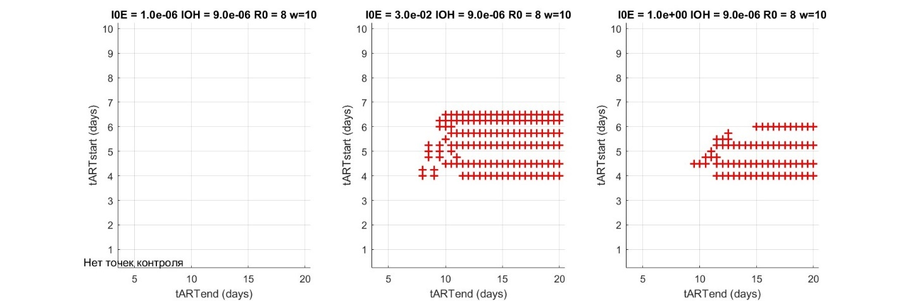
(b)
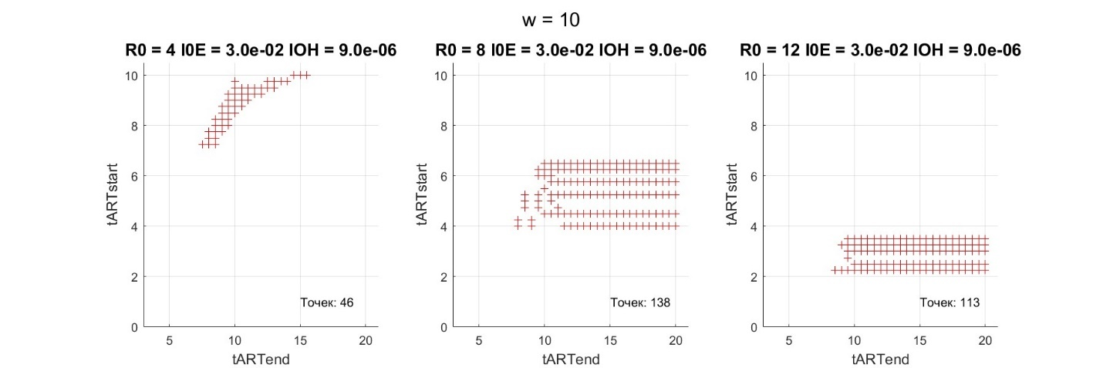

Рис. 8. Влияние параметров IOE (a) и R0 (b) на длительность терапии для достижения посттерапевтического контроля [5]: остальные параметры в таблице 1.
На графике (Рис. 8а.) представлены результаты анализа для трех значений параметра I₀E, характеризующего порог активации эффекторных Т-лимфоцитов: 10⁻⁶ (высокая чувствительность), 3×10⁻² (оптимальная чувствительность) и 1 (низкая чувствительность). На каждом графике по оси абсцисс отложено время окончания терапии (tARTend, дни), по оси ординат — время начала терапии (tARTstart, дни). Красными символами '+' обозначены комбинации временных параметров, приводящие к установлению долгосрочного контроля после отмены антиретровирусной терапии. При оптимальной чувствительности эффекторных клеток (I₀E = 3×10⁻²) наблюдается наиболее широкая полоса успешных стратегий, что свидетельствует о существовании расширенного терапевтического окна. Экстремальные значения I₀E приводят к сужению или полному исчезновению области контроля, демонстрируя важность сбалансированной иммунной реактивности для достижения функционального излечения.
Влияние репродуктивного числа R₀ на длительность терапии для достижения посттерапевтического контроля
На графике (Рис. 8б) показаны результаты анализа для трех значений базового репродуктивного числа вируса: R₀ = 4 (низкая инфекционность), R₀ = 8 (средняя инфекционность) и R₀ = 12 (высокая инфекционность). Аналогично предыдущему рисунку, красными символами '+' отмечены успешные комбинации временных параметров терапии. Увеличение R₀ приводит к прогрессирующему сужению области контроля, при этом для высоких значений R₀ (12) наблюдается резкое сокращение количества успешных стратегий или их полное отсутствие. Это отражает фундаментальную зависимость между вирусной агрессивностью и возможностями иммунной системы по установлению долгосрочного контроля после временного терапевтического вмешательства.
Области контроля образуют характерные полосы, ориентированные вдоль оси времени окончания терапии, что указывает на существование оптимальных диапазонов как для начала, так и для продолжительности лечения. Количественная оценка числа успешных точек под каждым графиком позволяет объективно сравнивать влияние различных параметров на вероятность достижения посттерапевтического контроля.
Представленная визуализация подтверждает гипотезу о существовании "терапевтического окна" — ограниченного набора временных параметров лечения, при которых возможно достижение функционального излечения. Ширина этого окна критически зависит как от свойств вируса, так и от характеристик иммунного ответа, что подчеркивает необходимость персонализированного подхода к разработке стратегий, направленных на достижение посттерапевтического контроля ВИЧ-инфекции.
Чувствительность к параметрам
На представленных графиках визуализируется пространство успешных терапевтических стратегий для достижения посттерапевтического контроля ВИЧ-инфекции в зависимости от двух ключевых биологических параметров: чувствительности эффекторных Т-клеток (IOE) и базового репродуктивного числа вируса (R₀).

Влияние параметра IOH на длительность терапии для достижения посттерапевтического контроля

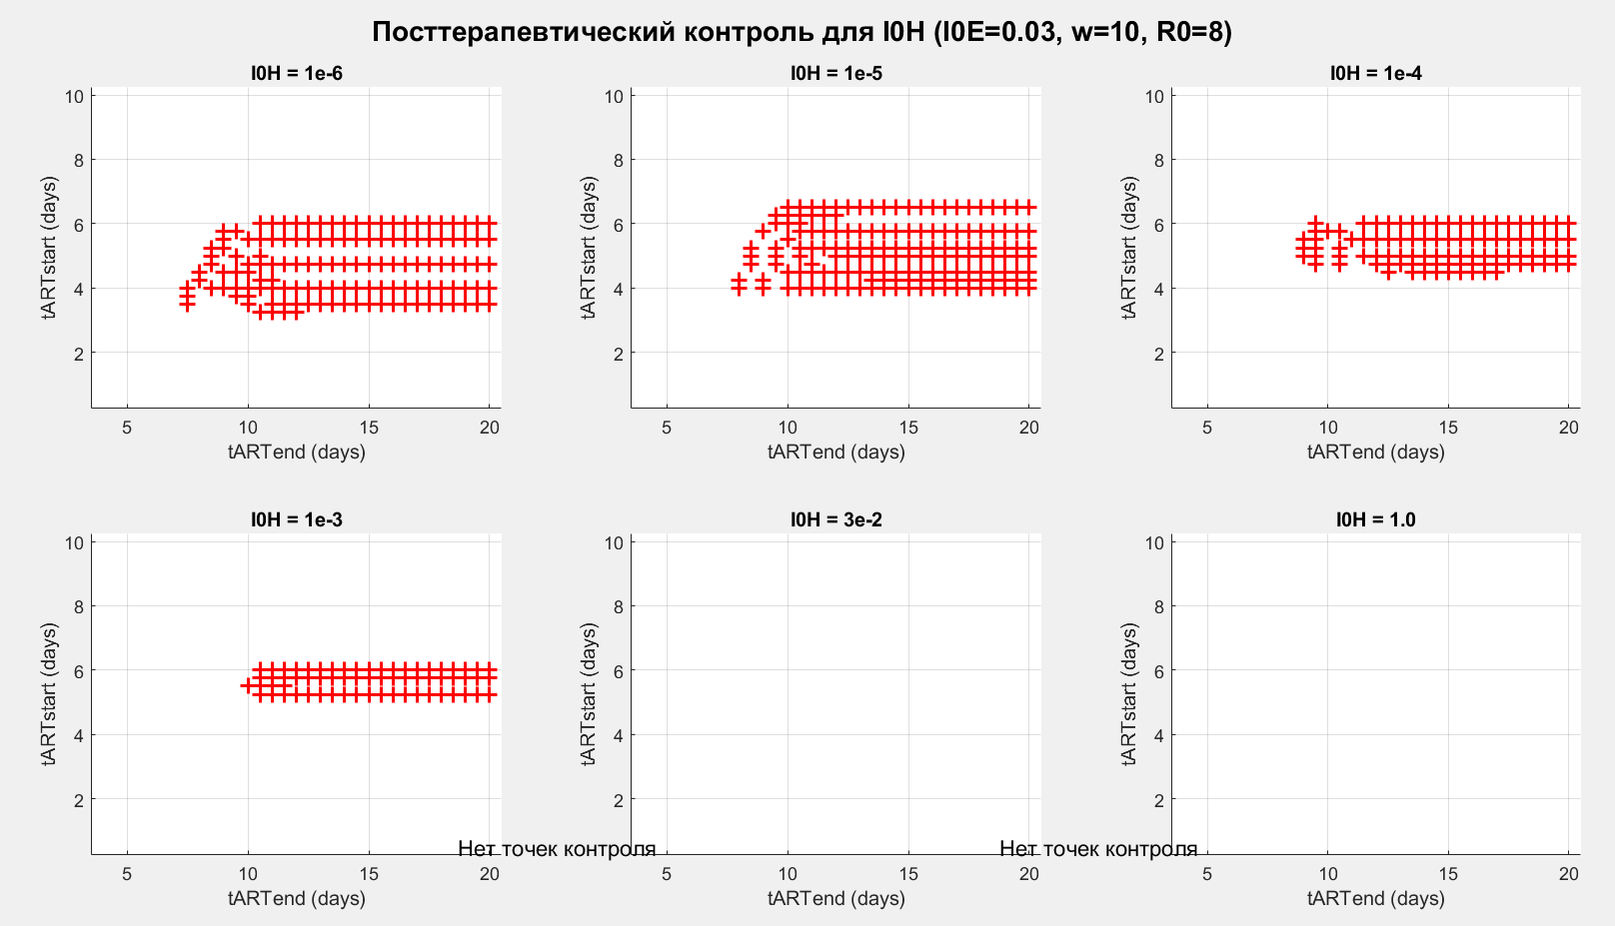
Рис. 9. Влияние параметра IOH на длительность терапии для достижения посттерапевтического контроля
I0H = 1.0 и 3e-2 — на этом графике нет ни одной красной точки. При такой низкой авидности хелперов (очень высокий I0H) иммунная система нечувствительна.
I0H = 1e-3 — здесь появляются первые красные точки! Это пороговое значение, при котором контроль становится возможным. Область пока очень маленькая.
I0H = 1e-4 — область контроля заметно расширяется. Теперь успешные комбинации покрывают более широкий диапазон: начало терапии от 4 до 6 дней, окончание от 10 до 20 дней.
I0H = 1e-5, 1e-6 — Мы видим максимальное количество красных точек, образующих обширную область. Терапия успешна в широком диапазоне условий: начиная с 4-7 дней и заканчивая после 7-20 дней
Описанная модель предсказывает гонку между распространением вируса и пролиферацией ВИЧ-специфических CD4+ хелперов, приводящую к одному из двух состояний: состояние с низкой виремией (контроллер) или с высокой виремией (прогрессор). Хелперные CD4+ клетки с более высокой авидностью благоприятствуют контролю вируса.[5]

Влияние параметра w на длительность терапии для достижения посттерапевтического контроля

(a)  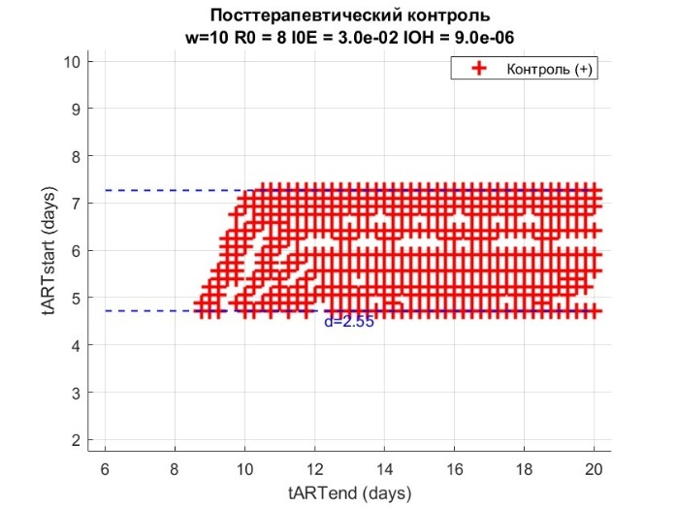 | (b)  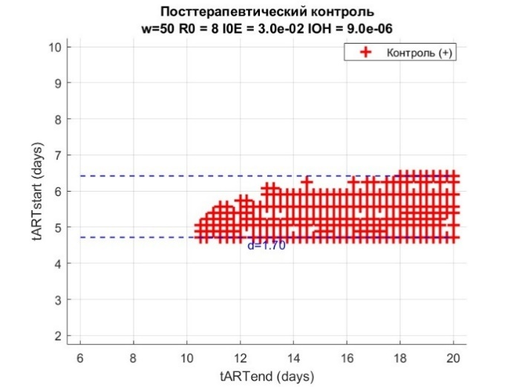
(c)  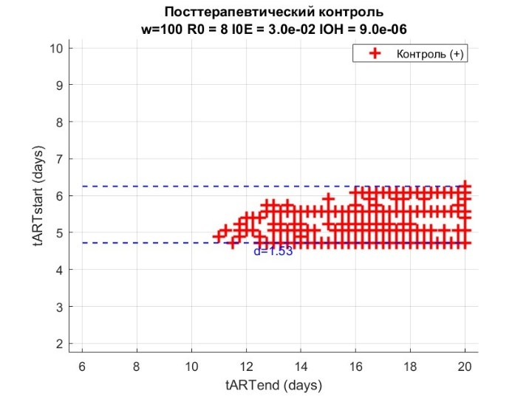 | (d)  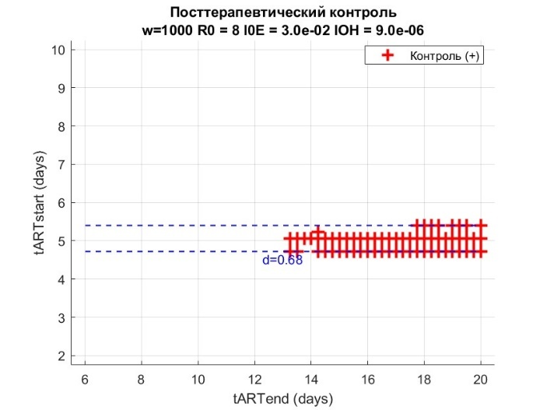

Рис. 9. Влияние параметра w на длительность терапии для достижения посттерапевтического контроля [5]
На представленных графиках визуализируется пространство успешных терапевтических стратегий для достижения посттерапевтического контроля ВИЧ-инфекции в зависимости от параметра w, характеризующего скорость истощения хелперных Т-клеток (CD4⁺) под воздействием вируса.
Каждый график соответствует определенному значению параметра w: 10, 50, 100, 1000 и 10000, что охватывает диапазон от умеренного до экстремального истощения иммунной системы. На оси абсцисс отложено время окончания антиретровирусной терапии (tARTend, дни), на оси ординат — время начала терапии (tARTstart, дни). Красными символами '+' обозначены комбинации временных параметров лечения, приводящие к установлению долгосрочного контроля после отмены терапии.

При умеренном истощении (w=10) (a) наблюдается широкая полоса контроля (d=2.55 дня), указывающая на существование значительного "терапевтического окна". По мере увеличения w до 50 (b) и 100 (c) происходит прогрессирующее сужение полосы до 1.70 и 1.53 дней соответственно. При экстремальных значениях (w=1000) (d) полоса становится узкой и прерывистой (d=0.68 дня), а при w=10000 успешные стратегии полностью отсутствуют.
Широкое "терапевтическое окно" при низких значениях w объясняется сохранением достаточного функционального резерва иммунной системы, тогда как сужение полосы при высоких w отражает необратимое повреждение иммунного ответа, требующее более точного и раннего терапевтического вмешательства.
Графики также показывают, что для каждого удачного времени начала терапии существует диапазон допустимых продолжительностей лечения (ширина полосы вдоль оси tARTend), что указывает на определенную гибкость в определении длительности терапевтического курса. Однако эта гибкость ограничена необходимостью обеспечения как достаточного подавления вируса, так и сохранения способности иммунной системы к последующему самостоятельному контролю.
Представленные результаты имеют важное клиническое значение, подчеркивая критическую важность раннего начала антиретровирусной терапии у пациентов с быстрым прогрессированием заболевания (высокими значениями w). Кроме того, они обосновывают необходимость разработки методов оценки индивидуальной скорости истощения иммунитета для персонализированного выбора оптимального времени начала и длительности терапии, направленной на достижение посттерапевтического контроля ВИЧ-инфекции.

5.2 Количественная оценка допустимой погрешности в определении времени начала терапии.
Для оценки погрешности, возьмем половину от ширины полосы окна
$$Δ = d/2$$

w | Ширина полосы (d) | Допустимая погрешность (Δ) | Интерпретация
10 | 2.55 дня | ±1.28 дня | Можно ошибиться на 1.3 дня в любую сторону
50 | 1.70 дня | ±0.85 дня (~20 часов) | Погрешность до 20 часов
100 | 1.53 дня | ±0.77 дня (~18 часов) | Погрешность до 18 часов
1000 | 0.68 дня | ±0.34 дня (~8 часов) | Погрешность ±8 часов
Таблица 2. Оценка допустимой погрешности [5]
Допустимая погрешность в определении времени начала антиретровирусной терапии экспоненциально уменьшается с увеличением параметра истощения иммунной системы w. Для умеренного истощения (w=10-50) допустимое отклонение составляет ±0.85-1.28 дня. При выраженном истощении (w=1000) погрешность снижается до ±0.34 дня, а при экстремальных значениях (w>5000) терапевтическое окно исчезает, что свидетельствует о существовании критического порога повреждения иммунной системы, после которого достижение посттерапевтического контроля становится невозможным.

7. Влияние параметров модели

Влияние порогов активации
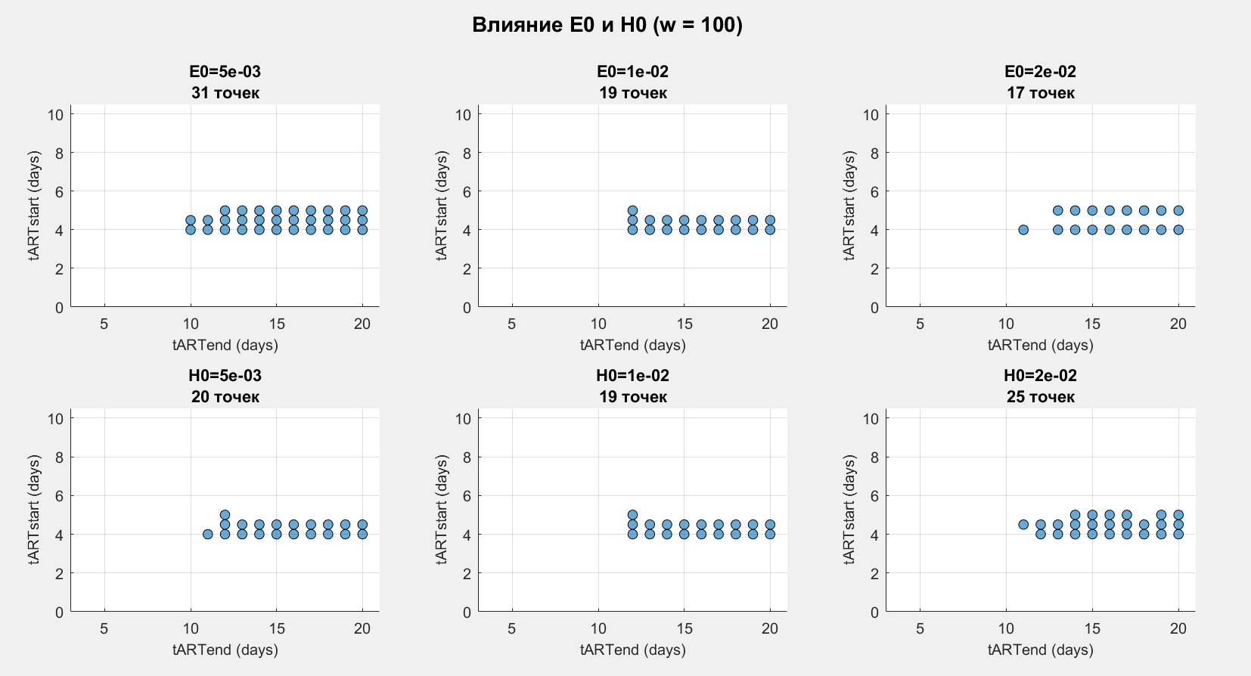
Влияние E0 и H0: варьировали пороги активации эффекторных клеток (E0) и хелперов (H0) в трёх значениях: 5×10⁻³, 1×10⁻², 2×10⁻².

Влияние начальных условий
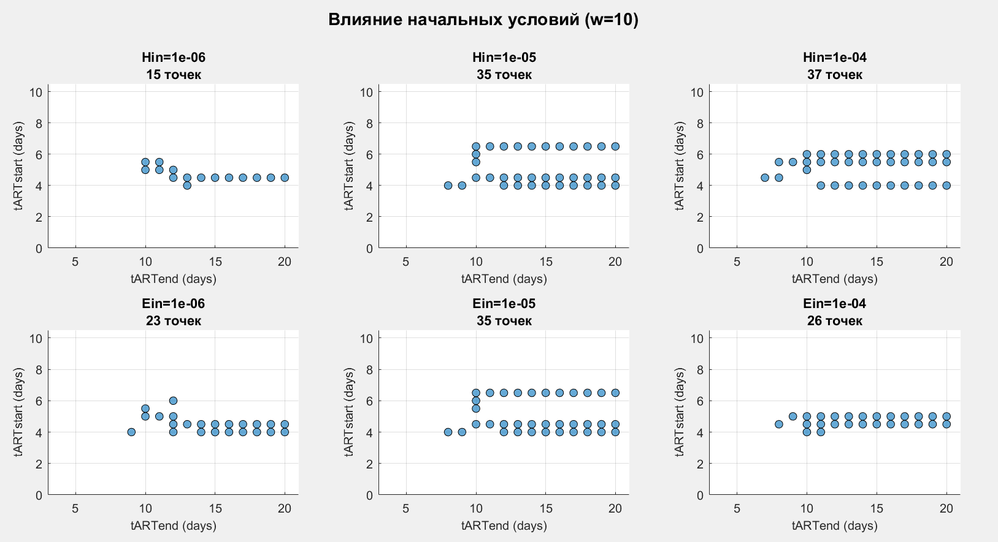
Влияние начальных условий Hin, Ein

Влияние максимальной скорости пролиферации
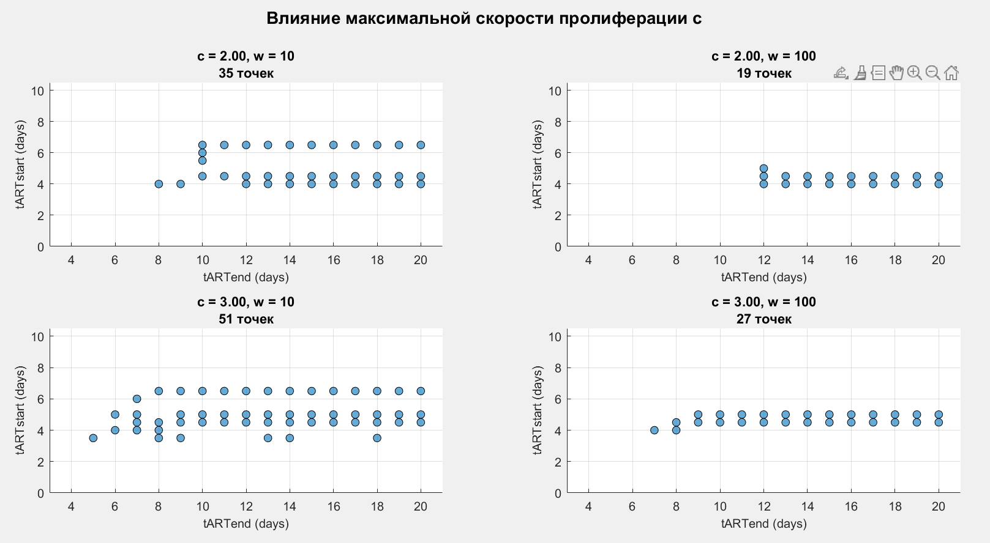
Варьировали параметр c в пределах литературного диапазона (1.5-3 day⁻¹).

Влияние параметров смерти клеток
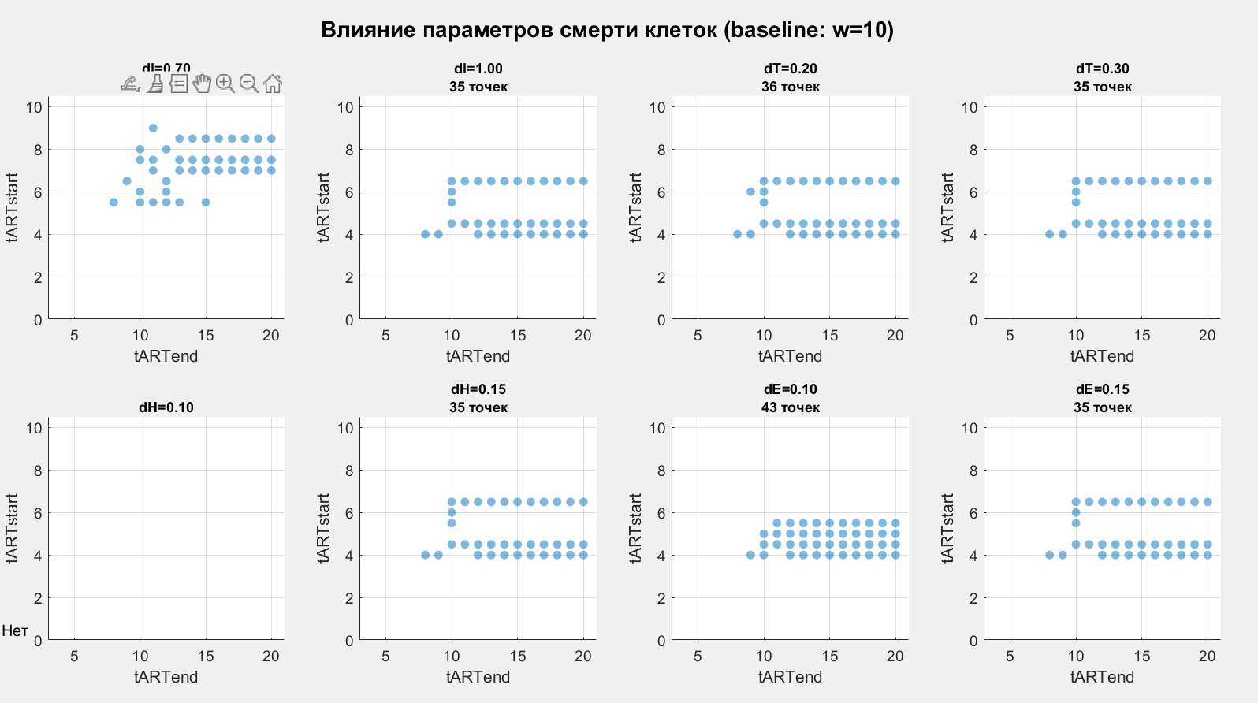
Влияние параметров смерти: изменяли начальное количество хелперов (Hin) и киллеров (Ein) в диапазоне 10⁻⁶–10⁻⁴
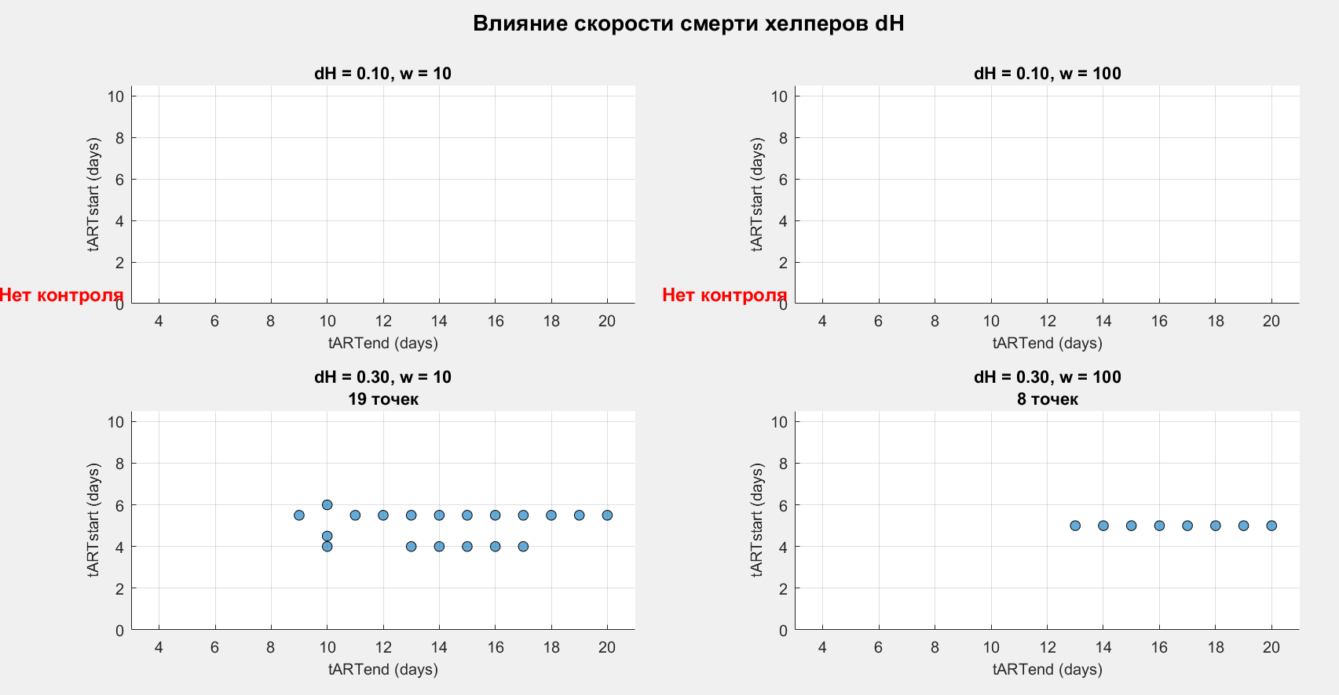
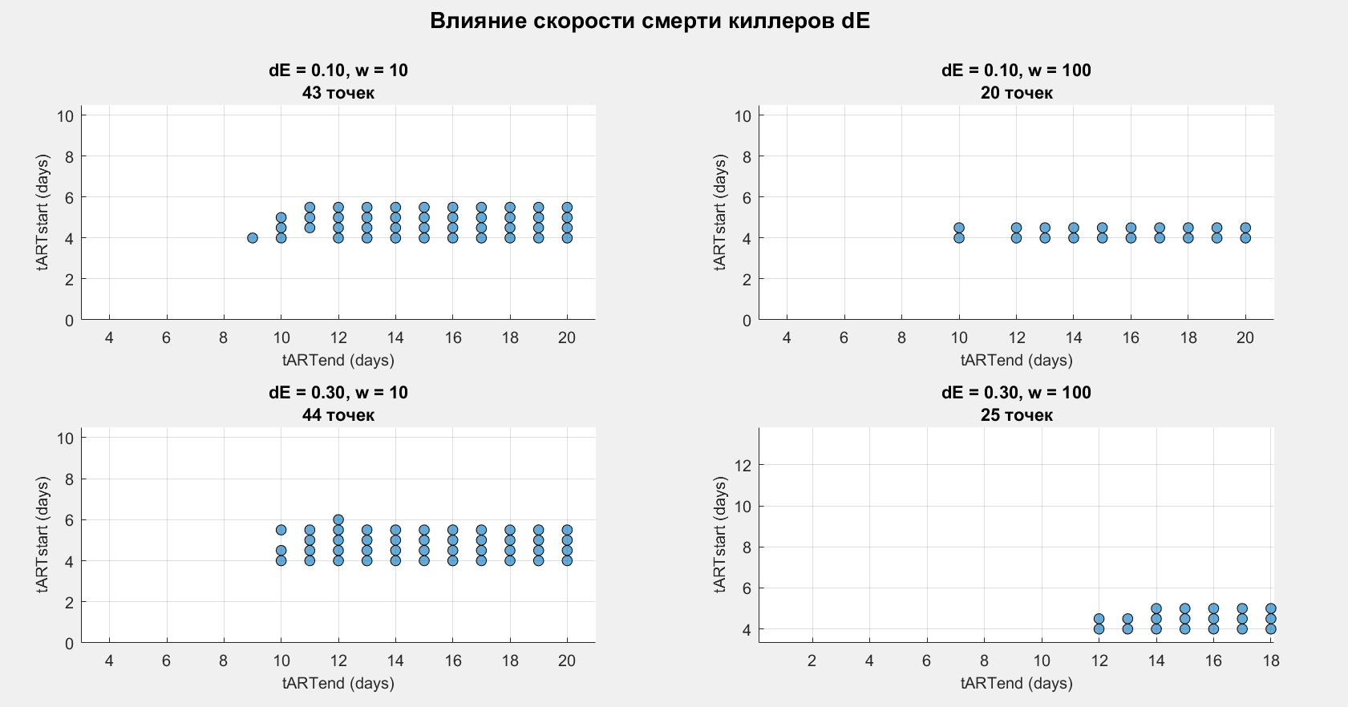
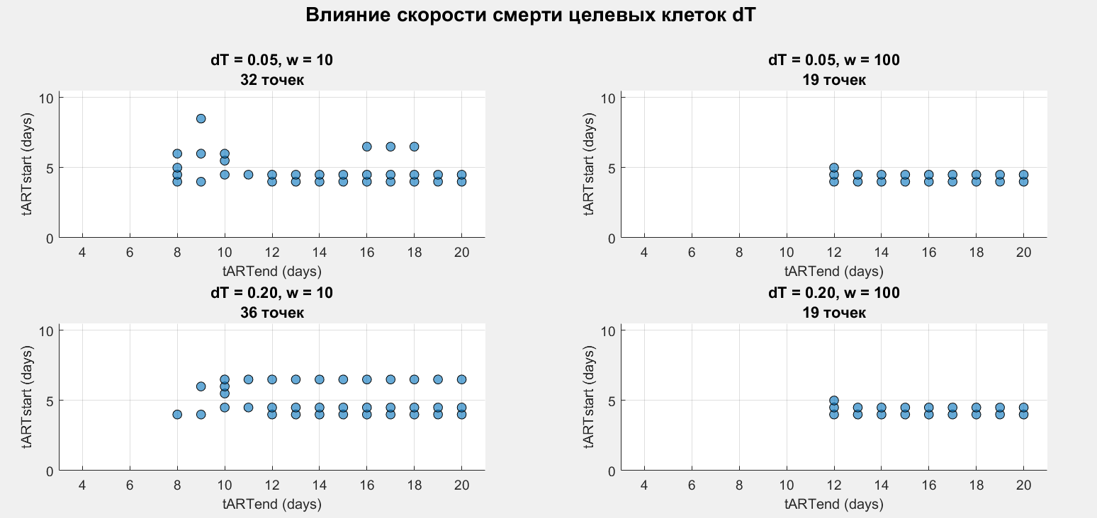
Влияние скорости смерти клеток: варьировали скорости смерти клеток, целевых (dT), хелперов (dH) и киллеров (dE) клеток.
Был проведён анализ чувствительности модели к параметрам иммунного ответа. Варьировались пороги активации (E0, H0), параметры смерти клеток (dI, dT, dH, dE), начальные условия (Hin, Ein) и максимальная скорость пролиферации (c). Показано, что модель наиболее чувствительна к скорости смерти хелперов (dH): при dH=0.10 посттерапевтический контроль полностью отсутствует, тогда как при dH=0.30 контроль возможен. Параметры dT и c демонстрируют робастность в пределах литературных диапазонов. Для надёжного контроля требуется начальное количество хелперов Hin ≥ 10⁻⁵."

8. Обсуждение

Стало ясно уже в начале пандемии ВИЧ/СПИДа, что течение болезни может сильно варьировать. Действительно, хотя почти все инфицированные ВИЧ лица без лечения прогрессируют до СПИДа и в конечном итоге умирают от оппортунистических инфекций или рака, не все следуют этому пути. Небольшой процент людей, подвергшихся воздействию вируса, сероконвертируют, но, по-видимому, не имеют прогрессирующего заболевания. Их количество CD4⁺ T -клеток и другие показатели иммунной компетентности сохраняются десятилетиями без антиретровирусной терапии. Среди этих долгосрочных непрогрессоров одна подгруппа, называемая элитными контроллерами, имеет необычно низкий уровень циркулирующего вируса (неопределяемый стандартными клиническими тестами, несмотря на постоянную низкоуровневую вирусную репликацию) и составляет примерно 1 на 300 инфицированных лиц. Их интенсивно изучают, чтобы понять, как им удается контролировать свою инфекцию. Вторая группа состоит из лиц, которые практикуют поведение высокого риска, многократно подвергающее их заражению, но остаются свободными от вируса и болезни. Хотя в таких лицах сообщалось о свидетельствах предшествующей ВИЧ-инфекции, неясно, были ли эти лица когда-либо действительно инфицированы инфекционным вирусом или подвергались воздействию высокоослабленных или дефектных штаммов, неспособных успешно установить инфекцию. В любом случае, изучение этих лиц представляет значительный интерес, так как это может дать лучшее понимание того, как иммунный ответ хозяина может лучше контролировать вирус, и определить, какие генетические факторы могут предрасполагать к защитному ответу хозяина. Это также может дать механистическое понимание, которое могло бы направлять разработку лучших вакцин.
Хотя генетические вариации самого вируса могут влиять на исход инфекции, определяется все больше вариантов генов хозяина, влияющих на скорость прогрессирования ВИЧ-инфекции к СПИДу. Внедрение полногеномных поисков ассоциаций (GWAS) и, в последнее время, лучших высокопроизводительных инструментов для определения индивидуальной генетической вариации (например, секвенирование экзома и всего генома) ускоряют открытие генетических вариаций, которые отличают высоковосприимчивых и резистентных лиц. Одним из самых ясных случаев влияния генетической вариативности хозяина на ВИЧ-инфекцию является мутантный аллель CCR5, CCR5Δ32, который в гомозиготном состоянии эффективно блокирует ВИЧ-1 инфекцию, а в гетерозиготном может замедлять прогрессирование СПИДа [9]. Генетические полиморфизмы в локусе HLA класса I, в частности аллели HLA-B и HLA-C, являются другим основным фактором, определяющим прогрессирование болезни, и в настоящее время являются наиболее сильными предикторами контроля ВИЧ. Данные GWAS отобразили полиморфизмы в пептид-связывающей бороздке молекул HLA класса I как ключевые детерминанты, определяющие прогрессирование болезни. Полиморфизмы вне пептид-связывающей бороздки, а также в некодирующих областях, контролирующих уровни экспрессии молекул HLA, также вовлечены в этот процесс. Аллели HLA класса I HLA-B57, HLA-B27 и HLA-B13, среди прочих, ассоциированы с лучшим прогнозом, тогда как HLA-B35 и HLA-B07 ассоциированы с более быстрым прогрессированием болезни [4]. Гомозиготность по аллелям HLA класса I (HLA-A, HLA-B и HLA-C) также связана с более быстрым прогрессированием, предположительно потому, что Т-клеточный ответ на инфекцию менее разнообразен. Примечательно, что одна из самых сильных ассоциаций с вирусным контролем — это однонуклеотидный полиморфизм (SNP) в 35 т.п.н. выше локуса HLA-C; этот полиморфизм обеспечивает больший иммунный контроль, который коррелирует с повышенными уровнями экспрессии HLA-C - причем больший контроль, предположительно, обусловлен усиленной презентацией вирусных пептидов CD8⁺ T -клеткам. Определенные полиморфизмы киллерных иммуноглобулиноподобных рецепторов (KIR), присутствующих на NK-клетках, в частности рецептора KIR3DS1 в комбинации с определенными аллелями HLA-B, также задерживают прогрессирование к СПИДу. Мутации, влияющие на продукцию цитокинов, таких как IFNγ и IL10, также вовлечены в сдерживание прогрессирования ВИЧ [10].

Обьяснение генетических корреляций антигенным побегом
ВИЧ быстро эволюционирует и ускользает от цитотоксических Т-лимфоцитов (CTL), накапливая мутации в CTL-эпитопах. Порядок, в котором эпитопы теряются, является важной характеристикой инфекции. Он может определить исход конкуренции между вирусными вариантами и результирующую вирусную нагрузку, и, таким образом, в конечном итоге, скорость прогрессирования заболевания.
CTL-ответ редко подавляется полностью. Обычно мутация лишь уменьшает распознавание эпитопа на некоторую долю Dr < 1. Оценка Dr из опубликованных экспериментальных данных находится в диапазоне 0.01–0.86 (Batorsky et al 2014). Частичное ускользание так же важно, как и цена мутации, для предсказания порядка ускользания и, в конечном итоге, для предсказания консервативных эпитопов как мишеней для вакцин.
Относительный порядок, в котором появляются варианты вируса с мутациями в разных CTL-эпитопах, объясняется компромиссом между выгодой мутации (доля CTL-давления, от которой удалось ускользнуть, Dr) и ее ценой для приспособленности вируса (Df) (Batorsky et al 2014). Эпитопы, которые ускользают рано, имеют комбинацию высокой выгоды (большой Dr) и низкой цены (малый Df). И наоборот, консервативные эпитопы, согласно предсказаниям, имеют малый Dr и/или высокий Df.
Цитируемая модель также объясняет наблюдаемый непоследовательный (non-nested) паттерн множественных escape-мутаций в одном и том же эпитопе. Этот паттерн является комбинированным эффектом временных изменений в селекционном давлении и частичного ускользания. Поскольку CTL-ответ ослабевает из-за ускользания в других эпитопах, селективное давление на данный эпитоп уменьшается, позволяя менее приспособленному варианту быть замененным более приспособленным.
В соотвествие с этими результатами, корреляция между определенными HLA гаплотипами и контролем вируса могло бы объясняться более высокой стоимостью мутаций или слабой потерей распоснования в доминантных этпитопах ВИЧ распозноваемых Т клеточными рецепторами этих HLA гаплотипов. Экспериментальное подтверждение этой гипотезы было получено в работе Mostowy и соавторов, которые впервые количественно оценили цену мутаций ускользания от презентации HLA в генах протеазы и обратной транскриптазы ВИЧ-1. Используя комбинацию методов машинного обучения для предсказания репликативной способности (ridge regression) и нейросетевого подхода для предсказания связывания пептидов с HLA (NetMHCpan), они проанализировали более 70 000 вирусных последовательностей.
Их главный результат имеет прямое отношение к нашей работе: мутации, нарушающие связывание пептидов с молекулами HLA-A, демонстрируют значимо более низкую репликативную приспособленность in vitro по сравнению с мутациями, не влияющими на связывание (ρ = -0.131, p < 5×10⁻⁶). Это означает, что escape-мутации, эффективно снижающие распознавание иммунной системой (высокий Dr), действительно несут более высокую фитнес-цену (высокий Df). Таким образом, работа Mostowy и соавторов предоставляет прямое экспериментальное подтверждение ключевого предположения нашей модели о существовании положительной корреляции между этими параметрами, по крайней мере, для генов Pol ВИЧ-1.
Особенно важным для понимания механизмов контроля ВИЧ-инфекции является наблюдение Mostowy и соавторов, что описанная корреляция наиболее выражена для протективных аллелей HLA. Авторы показали, что мутации, нарушающие связывание с аллелями, ассоциированными с медленным прогрессированием заболевания (включая HLA-B57, HLA-B27, HLA-B58, HLA-A11, HLA-A31 и др.), имеют более высокую фитнес-цену, чем мутации в эпитопах, презентируемых непротективными аллелями (для протективных аллелей: ρ = -0.115, p < 10⁻⁴; для непротективных: p > 0.1). Это наблюдение прекрасно согласуется с предсказаниями нашей модели. Именно высокая цена мутаций (Df) в эпитопах, презентируемых "хорошими" HLA-аллелями, объясняет их протективный эффект. Вирус сталкивается с эволюционной дилеммой: мутации, позволяющие ускользнуть от мощного CTL-ответа, слишком дорого обходятся для его репликативной способности. Это вынуждает вирус либо сохранять уязвимые эпитопы, либо накапливать дополнительные компенсаторные мутации, что замедляет его эволюцию и снижает вирусную нагрузку. Данный механизм объясняет, почему пациенты с HLA-B57 и HLA-B27 способны контролировать инфекцию на протяжении многих лет.
Неожиданным результатом работы Mostowy и соавторов стало отсутствие значимой корреляции для HLA-B молекул, несмотря на их общепризнанную ключевую роль в контроле ВИЧ-инфекции. Авторы предлагают несколько возможных объяснений этого феномена. Во-первых, исследуемый регион (протеаза и обратная транскриптаза) может не полностью отражать иммунодоминантные эпитопы, презентируемые HLA-B, которые часто локализованы в более консервативном белке p24 Gag. Во-вторых, сам подход in vitro может не учитывать некоторые аспекты in vivo динамики. Тем не менее, авторы выдвигают интригующую гипотезу: молекулы MHC класса I могли эволюционировать так, чтобы связывать генетические регионы РНК-вирусов, которые дорого изменять. Это предположение открывает новые перспективы для понимания коэволюции вируса и иммунной системы человека. С точки зрения модели Batorsky et al , отсутствие корреляции для HLA-B не противоречит нашим выводам, а скорее указывает на необходимость более тонкого анализа и расширения исследований на другие вирусные белки, в первую очередь Gag.
Mодель Batorsky et al также предсказывает, что при отсутствии компенсаторных мутаций любой escape-вариант с фитнес-ценой должен со временем ревертировать к дикому типу. Однако, в случае протективных аллелей, таких как HLA-B57 и HLA-B27, вирус часто накапливает компенсаторные мутации, которые частично восстанавливают его репликативную способность. Эти компенсаторные мутации могут закреплять escape-варианты в популяции, несмотря на их изначально высокую цену. Расчет времени жизни различных escape-вариантов, предложенный в нашей модели, является первым шагом к пониманию временных масштабов, в которых компенсация должна происходить. Наблюдаемый в клинических исследованиях непоследовательный (non-nested) паттерн смены вариантов в одном эпитопе может быть объяснен именно комбинацией высокой цены первой мутации и постепенного накопления компенсаторных изменений, что снижает давление отбора и позволяет более приспособленному варианту заменить менее приспособленного.
Объединение теоретических предсказаний модели Batorsky et al с экспериментальными данными Mostowy и соавторов имеет важные практические следствия. Во-первых, для предсказания консервативных эпитопов, которые должны стать мишенями для вакцин, необходимо измерять не только частоту мутаций, но и оба параметра — Dr и Df — в их динамике. Эпитопы, презентируемые протективными HLA-аллелями (такими как B57, B27, A11), для которых мутации имеют высокую цену, являются наиболее перспективными кандидатами. Во-вторых, наша модель предсказывает, что корреляция между fitness cost и recognition loss должна ослабевать со временем инфекции. Это предсказание может быть проверено экспериментально путем анализа динамики вирусной эволюции на разных стадиях заболевания. Если на поздних стадиях, когда CTL-давление ослабевает из-за ускользания в других эпитопах, вирус может позволить себе менее затратные мутации, это должно отразиться в изменении наблюдаемой корреляции.
Таким образом, модель Batorsky et al демонстрирует, что частичная потеря распознавания, наряду с фитнес-ценой мутаций и широтой CTL-ответа, критически влияет на скорость и порядок ускользания ВИЧ. Экспериментальные данные Mostowy и соавторов подтверждают ключевое предсказание модели о существовании положительной корреляции между этими параметрами и показывают, что эта корреляция наиболее выражена для протективных HLA-аллелей. Эти результаты не только объясняют давно известные ассоциации между HLA-генотипом и контролем ВИЧ, но и открывают новые возможности для рационального дизайна вакцин, нацеленных на эволюционно консервативные эпитопы, изменение которых слишком дорого для вируса.
Дальнейшим направлением данного проекта НИР являтся включение модели антигенного ускользания Баторски и Рузин в данный проект с хелперным ответом. Модель Batorsky et al должна быть расширена для учета антигенного ускользания. Полученные результаты могут быть использованы для разработки персонализированных подходов к прогнозированию течения инфекции и дизайну вакцин. Зная HLA-гаплотип пациента, можно предсказать, какие эпитопы с наибольшей вероятностью будут консервативными (из-за высокой цены мутаций), и направить иммунный ответ именно на эти мишени. Такой подход, сочетающий теоретическое моделирование с экспериментальной валидацией, может существенно ускорить создание эффективных вакцин против ВИЧ-инфекции.

7. Выводы
В данной научно-исследовательской работе теоретически обоснована и алгоритмически реализована методология перехода от универсальной стратегии пожизненной АРТ к персонализированной, ограниченной по времени терапии, направленной на достижение функционального излечения (посттерапевтического контроля). Показано, что успех такого подхода детерминируется строгим соответствием между индивидуальными иммунно-вирусологическими параметрами пациента и точно рассчитанным временным окном терапии.
Основным практическим выводом является доказательство принципиальной возможности и необходимости разработки клинической системы поддержки принятия решений на основе математической модели. Такой инструмент, используя минимальный набор измеряемых в лабораторных условиях и клинических параметров, сможет для конкретного пациента: а) диагностировать потенциальную возможность спонтанного контроля, избегая избыточной терапии; б) в случае необходимости лечения — рассчитать оптимальное время начала и окончания курса АРТ с точностью, требуемой для успешного исхода.
Дальнейшие шаги должны быть направлены на экспериментальную валидацию и калибровку модели на реальных клинических данных, разработку стандартизированных протоколов измерения критических параметров (I0H​, I0E​, w) и создание удобного интерфейса для врачей-инфекционистов. Реализация этого подхода может стать значимым прорывом в управлении ВИЧ-инфекцией, сократив пожизненную лекарственную нагрузку для пациентов и повысив эффективность использования ресурсов здравоохранения.
Дальнейшим направлением данного проекта НИР являтся включение модели антигенного ускользания Баторски и Рузин в данный проект с хелперным ответом.

Список литературы
- Perelson A. S., Neumann A. U., Markowitz M., et al. HIV-1 dynamics in vivo: virion clearance rate, infected cell life-span, and viral generation time // Science. – 1996. – Vol. 271, № 5255. – P. 1582–1586.
- Sáez-Cirión A., Bacchus C., Hocqueloux L., et al. Post-treatment HIV-1 controllers with a long-term virological remission after the interruption of early initiated antiretroviral therapy: ANRS VISCONTI study // PLoS Pathogens. – 2013. – Vol. 9, № 3. – P. e1003211. – DOI: 10.1371/journal.ppat.1003211.
- UNAIDS. Global HIV & AIDS statistics — 2025 fact sheet [Электронный ресурс]. – Geneva: UNAIDS, 2025. – 4 p. – Режим доступа: https://www.unaids.org/en/resources/fact-sheet (дата обращения: 11.02.2026).
- Pereyra F., Jia X., McLaren P. J., et al. The major genetic determinants of HIV-1 control affect HLA class I peptide presentation // Science. – 2010. – Vol. 330, № 6010. – P. 1551–1557. – DOI: 10.1126/science.1195271.
- Rouzine I. M. A role for CD4+ helper T cells in HIV control and latency reversal // AIDS. – 2022. – Vol. 36, Suppl. 1. – P. S24–S35. – DOI: 10.1097/QAD.0000000000003303.
- Rouzine I. M., Coffin J. M. Interference of superinfection and its role in viral dynamics // Proceedings of the National Academy of Sciences. – 2007. – Vol. 104, № 1. – P. 166–171.
- Sergeev R. A., Bagnoli F., Pandey R. B. Bistability in a model of HIV infection // Theoretical Population Biology. – 2010. – Vol. 78, № 3. – P. 199–211.
- Deacon N. J., Tsykin A., Solomon A., et al. Genomic structure of an attenuated quasi species of HIV-1 from a blood transfusion donor and recipients // Science. – 1995. – Vol. 270, № 5238. – P. 988–991.
- Samson M., Libert F., Doranz B. J., et al. Resistance to HIV-1 infection in caucasian individuals bearing mutant alleles of the CCR-5 chemokine receptor gene // Nature. – 1996. – Vol. 382, № 6593. – P. 722–725.
- Murphy K., Weaver C. Janeway's immunobiology. – 9th ed. – New York: Garland Science, 2016. – 904 p.
- Batorsky R, Sergeev RA, Rouzine IM. The route of HIV escape from immune response targeting multiple sites is determined by the cost-benefit tradeoff of escape mutations. PLoS Comput Biol 2014; 10:e1003878.

